# hảo sát hệ thống

## Khảo sát chi tiết

### Hoạt động của hệ thống

Hoạt động chính của hệ thống là cho phép người dùng xem thông tin các loại máy tính, tìm kiếm, tham khảo, mua nhưng loại máy tính cần dùng.

**Với người dùng:** Xem thông tin, tìm kiếm, mua các loại máu tính cần thiết  
**Với người quản trị:**Quản lí thông tin các loại máy tính.

### Các yêu cầu chức năng

* Người xem:
* Xem thông tin máy tính
* Tìm kiếm
* Mua
* Người quản trị:
* Quản lí thông tin máy tính
* Quản lí tài khoản

### Các yêu cầu phi chức năng

* Giao diện đồ họa.
* Ngôn ngữ.
* Hiệu năng hoạt động hệ thống.
* Bảo mật và an toàn thông tin khách hàng.
* Tính khả dụng.
* Tương thích, tương tác trên các nền tảng Hệ Điều Hành.
* Độ tin cậy của hệ thống.
* Khả năng chịu lỗi, khả năng phục hồi, thời gian giữa các lần xảy ra sự cố gián đoạn hoạt động của hệ thống.
* Các yêu cầu phi chức năng khác: Yêu cầu phi chức năng cho công cụ tìm kiếm, thống kê, xây dựng báo cáo, lưu trữ.

# Mô hình hóa use case

## Biểu đồ use case

### Các use case cấp 1

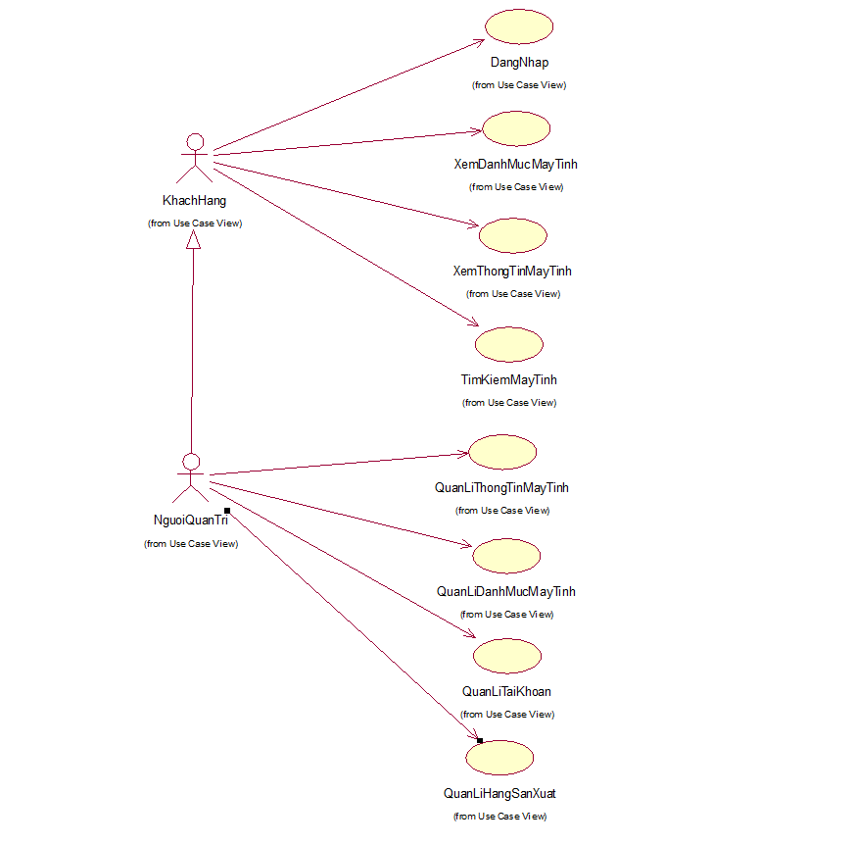

*Hình 2.1 : Biểu đồ usecase cấp 1*

## Mô tả chi tiết các use case

### 2.2.1 Mô tả use case Quản lí thông tin máy tính

**Mô tả vắn tắt use case:** Use case này cho phép quản trị hệ thống quản lý thông tin của máy tính trong cơ sở dữ liệu

* **Luồng sự kiện:**
* **Luồng cơ bản:**
* Use này bắt đầu khi quản trị hệ thống kích vào nút “Quản lý máy tính” từ menu quản trị của hệ thống. Hệ thống sẽ truy xuất vào bảng Máy tính hiển thị ra danh sách các thông tin máy tính bao gồm tên máy, hãng sản suất, giá, CPU, Ram.....
* Xem thông tin : Quản trị hệ thống bấm vào icon con mắt cạnh các bản ghi để xem thông tin chi tiết các máy tính
* Sửa thông tin: Quản trị hệ thống cập nhật thông tin cho các máy tính trong danh sách bằng cách chọn icon bút chì cạnh các bản ghi. Người quản trị sửa thông tin cần thiết. Quản trị hệ thống chọn “OK”, hệ thống sẽ cập nhật thay đổi và tải lại trang hiện tại, ngược lại hệ thống không thay đổi.
* Xóa máy tính: Quản trị hệ thống tích chọn các máy tính muốn xóa, chọn icon thùng rác .Hệ thống đưa ra thông báo hỏi có muốn tiếp tục. Quản trị hệ thống chọn “OK”, hệ thống sẽ cập nhật thay đổi và tải lại trang hiện tại, ngược lại hệ thống không thay đổi.
* Thêm thông tin : Người quản trị chọn vào icon dấu cộng trong phần’ Quản lí thông tin’ để thêm bản ghi máy tính. Người quản trị điền các thông tin cần thiết rồi chọn ‘thêm’ để thêm thông tin hoặc trở lại để quay lại menu chính
* Tìm kiếm máy tính : Người quản trị nhập các thông tin cần thiết như Ram, Hãng sản xuất ... rồi chọn tìm kiếm để tìm những máy tính cần thiết.
* Use case kết thúc khi quản trị hệ thống nhần vào một mục bất kì trên menu quản trị.
* **Luồng rẽ nhánh:**
* Không kết nối được với CSDL: Tại bất kỳ thời điểm nào trong quá trình thực hiện use case nếu không kết nối được với CSDL thì hệ thống sẽ hiển thị một thông báo lỗi và use case kết thúc.
* **Tiền điều kiện:** Quản trị hệ thống đã đăng nhập thành công.

### 2.2.2 Mô tả use case Quản lí danh mục máy tính

**Mô tả vắn tắt use case:** Use case này cho phép quản trị hệ thống quản lý danh mục của máy tính trong cơ sở dữ liệu

* **Luồng sự kiện:**
* **Luồng cơ bản:**
* Use này bắt đầu khi quản trị hệ thống kích vào nút “Quản lý danh mục máy tính” từ menu quản trị của hệ thống. Hệ thống sẽ truy xuất vào bảng Danh mục hiển thị ra danh sách các danh mục máy tính bao gồm Gamming, WorkStatiton ....
* Xem thông tin : Quản trị hệ thống bấm vào icon con mắt cạnh các bản ghi để xem thông tin chi tiết các danh mục máy tính
* Sửa thông tin: Quản trị hệ thống cập nhật danh mục cho các máy tính trong danh sách bằng cách chọn icon bút chì cạnh các bản ghi. Người quản trị sửa thông tin cần thiết. Quản trị hệ thống chọn “OK”, hệ thống sẽ cập nhật thay đổi và tải lại trang hiện tại, ngược lại hệ thống không thay đổi.
* Xóa danh mục máy tính: Quản trị hệ thống tích chọn các danh mục máy tính muốn xóa, chọn icon thùng rác .Hệ thống đưa ra thông báo hỏi có muốn tiếp tục. Quản trị hệ thống chọn “OK”, hệ thống sẽ cập nhật thay đổi và tải lại trang hiện tại, ngược lại hệ thống không thay đổi.
* Thêm danh mục : Người quản trị chọn vào icon dấu cộng trong phần’ Quản lí danh mục’ để thêm bản ghi danh mục máy tính. Người quản trị điền các thông tin cần thiết rồi chọn ‘thêm’ để thêm danh mục hoặc trở lại để quay lại menu chính
* Use case kết thúc khi quản trị hệ thống nhấn vào một mục bất kì trên menu quản trị.
* **Luồng rẽ nhánh:**
* Không kết nối được với CSDL: Tại bất kỳ thời điểm nào trong quá trình thực hiện use case nếu không kết nối được với CSDL thì hệ thống sẽ hiển thị một thông báo lỗi và use case kết thúc.
* **Tiền điều kiện:** Quản trị hệ thống đã đăng nhập thành công.

### 2.2.3 Mô tả use case Quản lí tài khoản

**Mô tả vắn tắt use case:** Use case này cho phép quản trị hệ thống quản lý tài khoản trong cơ sở dữ liệu

* **Luồng sự kiện:**
* **Luồng cơ bản:**
* Use này bắt đầu khi quản trị hệ thống kích vào nút “Quản lý tài khoản” từ menu quản trị của hệ thống. Hệ thống sẽ truy xuất vào bảng Tài khoản hiển thị ra danh sách các tài khoản bao gồm tên tài khoản ....
* Xem tài khoản: Quản trị hệ thống bấm vào icon con mắt cạnh các bản ghi để xem thông tin chi tiết các tài khoản
* Use case kết thúc khi quản trị hệ thống nhấn vào một mục bất kì trên menu quản trị.
* **Luồng rẽ nhánh:**
* Không kết nối được với CSDL: Tại bất kỳ thời điểm nào trong quá trình thực hiện use case nếu không kết nối được với CSDL thì hệ thống sẽ hiển thị một thông báo lỗi và use case kết thúc.
* **Tiền điều kiện:** Quản trị hệ thống đã đăng nhập thành công.

### 2.2.4 Mô tả use case Quản lí hãng sản xuất

**Mô tả vắn tắt use case:** Use case này cho phép quản trị hệ thống quản lý hãng sản xuất của máy tính trong cơ sở dữ liệu

* **Luồng sự kiện:**
* **Luồng cơ bản:**
* Use này bắt đầu khi quản trị hệ thống kích vào nút “Quản lý danh mục máy tính” từ menu quản trị của hệ thống. Hệ thống sẽ truy xuất vào bảng Hãng sản xuất hiển thị ra danh sách các hãng máy tính bao gồm tên , địa điểm
* Xem thông tin : Quản trị hệ thống bấm vào icon con mắt cạnh các bản ghi để xem thông tin chi tiết các hãng sản xuất máy tính
* Sửa thông tin: Quản trị hệ thống cập nhật hãng cho các máy tính trong danh sách bằng cách chọn icon bút chì cạnh các bản ghi. Người quản trị sửa thông tin cần thiết. Quản trị hệ thống chọn “OK”, hệ thống sẽ cập nhật thay đổi và tải lại trang hiện tại, ngược lại hệ thống không thay đổi.
* Xóa hãng sản xuất máy tính: Quản trị hệ thống tích chọn các hãng máy tính muốn xóa, chọn icon thùng rác .Hệ thống đưa ra thông báo hỏi có muốn tiếp tục. Quản trị hệ thống chọn “OK”, hệ thống sẽ cập nhật thay đổi và tải lại trang hiện tại, ngược lại hệ thống không thay đổi.
* Thêm danh mục : Người quản trị chọn vào icon dấu cộng trong phần’ Quản lí hãng sản xuất’ để thêm bản ghi hãng máy tính. Người quản trị điền các thông tin cần thiết rồi chọn ‘thêm’ để thêm hãng hoặc trở lại để quay lại menu chính
* Use case kết thúc khi quản trị hệ thống nhấn vào một mục bất kì trên menu quản trị.
* **Luồng rẽ nhánh:**
* Không kết nối được với CSDL: Tại bất kỳ thời điểm nào trong quá trình thực hiện use case nếu không kết nối được với CSDL thì hệ thống sẽ hiển thị một thông báo lỗi và use case kết thúc.
* **Tiền điều kiện:** Quản trị hệ thống đã đăng nhập thành công.

### 2.2.5 Mô tả use case Đăng nhập

**Mô tả vắn tắt use case:** Use case này cho phép người dùng đăng nhập vào hệ thống để sử dụng các chức năng của hệ thống

**Luồng sự kiện:**

* **Luồng cơ bản:**
* Use case này bắt đầu khi người dùng kích vào nút “Đăng nhập” trên menu người xem. Hệ thống sẽ hiển thị ra một màn hình đăng nhập.
* Người dùng nhập tên đăng nhập và mật khẩu vào các trường tương ứng trong hệ thống và ấn nút Đăng nhập. Hệ thống kiểm tra chi tiết người dùng trong cơ sở dữ liệu và hiển thị menu lựa chọn cho các chức năng tương ứng với quyền của người dùng. Use case kết thúc.
* Use case kết thúc khi quản trị hệ thống nhần vào một mục bất kì trên menu
* **Luồng rẽ nhánh:**
* Không kết nối được với CSDL: Tại bất kỳ thời điểm nào trong quá trình thực hiện use case nếu không kết nối được với CSDL thì hệ thống sẽ hiển thị một thông báo lỗi và use case kết thúc.
* Người dùng nhập sai tài khoản hoặc mật khẩu
* **Tiền điều kiện:** Người dùng phải có tài khoản của hệ thống.

### 2.2.6 Mô tả use case Tìm kiếm máy tính

**Mô tả vắn tắt use case:** Use case này cho phép Người dùng tìm kiếm các máy tính mình muốn theo các tiêu chí chứ giá, ram, hãng sản xuất

**Luồng sự kiện:**

* **Luồng cơ bản:**
* Use này bắt đầu khi quản trị hệ thống kích vào nút “Tìm kiếm” từ menu Người dùng. Hệ thống sẽ so sánh các dữ liệu người dùng nhập vào và trả lại các thông tin tương ứng
* Xem thông tin : Quản trị hệ thống bấm vào icon con mắt cạnh các bản ghi để xem thông tin chi tiết các danh mục máy tính
* Use case kết thúc khi quản trị hệ thống nhần vào một mục bất kì trên menu quản trị.
* **Luồng rẽ nhánh:**
* Không kết nối được với CSDL: Tại bất kỳ thời điểm nào trong quá trình thực hiện use case nếu không kết nối được với CSDL thì hệ thống sẽ hiển thị một thông báo lỗi và use case kết thúc.
* Không tìm thấy kết quả nào
* **Tiền điều kiện:** không có.

### 2.2.7 Mô tả use case Xem danh mục máy tính

**Mô tả vắn tắt use case:** Use case này cho phép người dùng xem danh mục của máy tính trong cơ sở dữ liệu

* **Luồng sự kiện:**
* **Luồng cơ bản:**
* Use này bắt đầu khi quản trị hệ thống kích vào nút “Danh mục máy tính” từ menu quản trị của hệ thống. Hệ thống sẽ truy xuất vào bảng Danh mục hiển thị ra danh sách các danh mục máy tính bao gồm Gamming, WorkStatiton ....
* Xem danh mục : Người dùng chọn danh mục máy tính nào, Hệ thống sẽ trả về các máy tinh có danh mục tương ứng
* Use case kết thúc khi quản trị hệ thống nhấn vào một mục bất kì trên menu
* **Luồng rẽ nhánh:**
* Không kết nối được với CSDL: Tại bất kỳ thời điểm nào trong quá trình thực hiện use case nếu không kết nối được với CSDL thì hệ thống sẽ hiển thị một thông báo lỗi và use case kết thúc.
* **Tiền điều kiện:** không có.

### 2.2.8 Mô tả use case Xem thông tin máy tính

**Mô tả vắn tắt use case:** Use case này cho người dùng xem thông tin chi tiết của máy tính trong cơ sở dữ liệu

* **Luồng sự kiện:**
* **Luồng cơ bản:**
* Use này bắt đầu khi quản trị hệ thống kích vào 1 máy tính bất kì từ giao diện của người. Hệ thống sẽ truy xuất vào bảng Máy tính hiển thị ra thông tin chi tiết của máy tính đó
* Use case kết thúc khi quản trị hệ thống nhấn vào một mục bất kì trên menu quản trị.
* **Luồng rẽ nhánh:**
* Không kết nối được với CSDL: Tại bất kỳ thời điểm nào trong quá trình thực hiện use case nếu không kết nối được với CSDL thì hệ thống sẽ hiển thị một thông báo lỗi và use case kết thúc.
* **Tiền điều kiện:** không có.

# Phân tích use case

## Phân tích các use case

**3.1.1 Biểu đồ lớp**

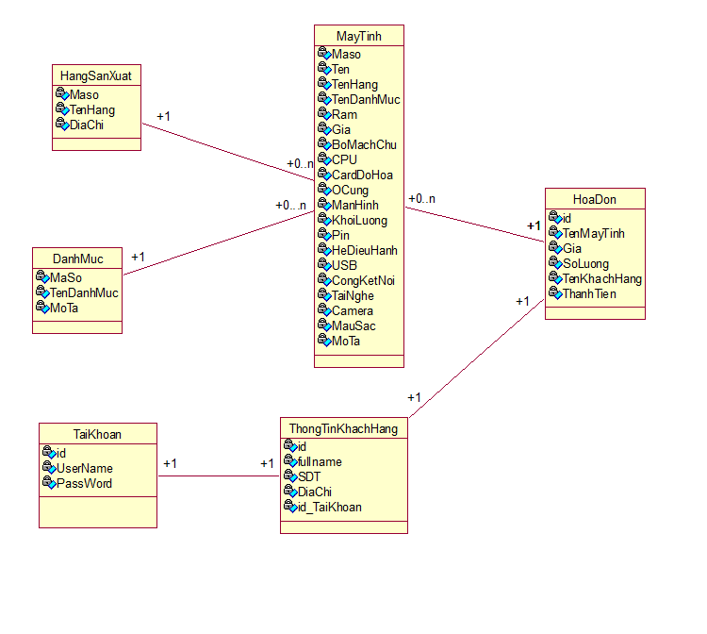

# Cơ Sở Dữ Liệu

## Sơ đồ các bảng cơ sở dữ liệu

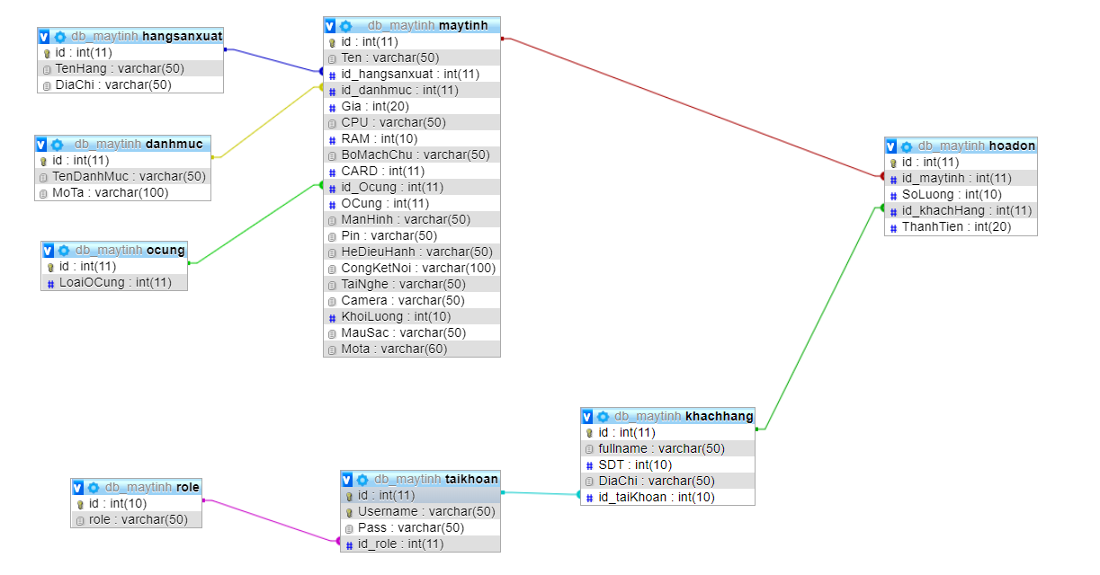

*Hình 4.1 : Sơ đồ liên kết các bản trong cơ sở dữ liệu*

3.1.Giao diện font-end

3.1.1 Giao diện trang chủ

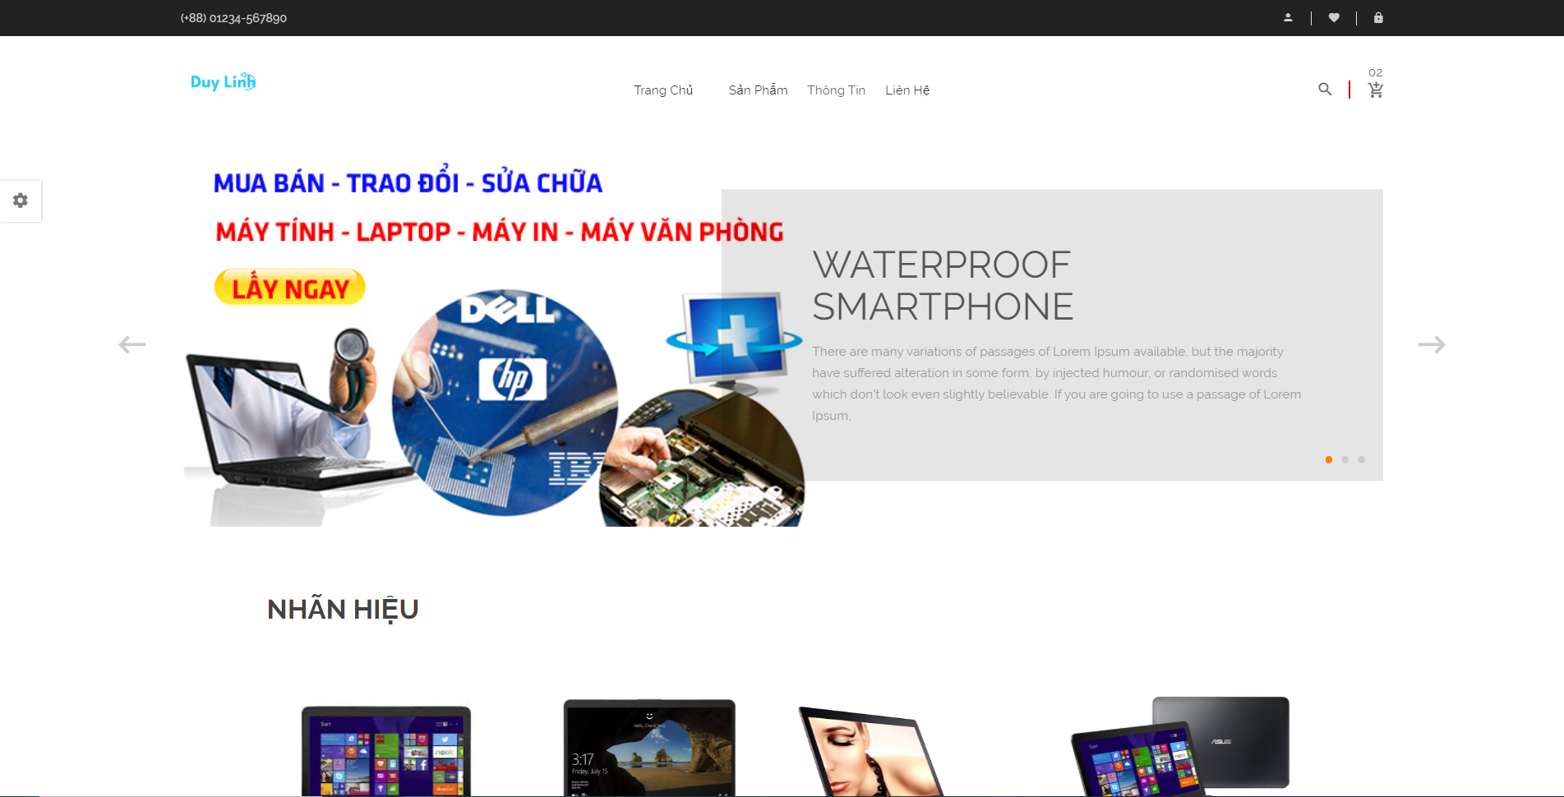

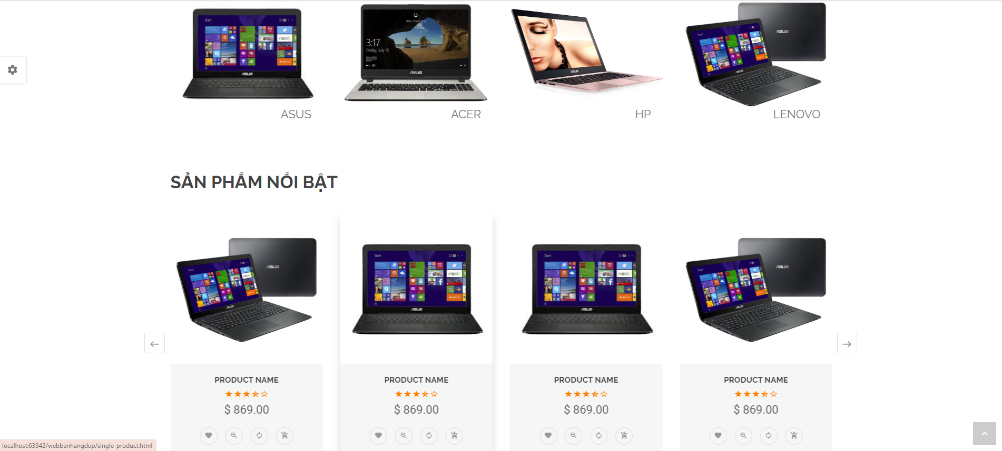

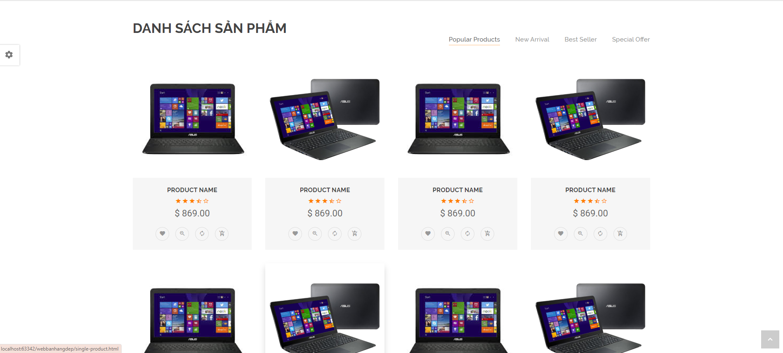

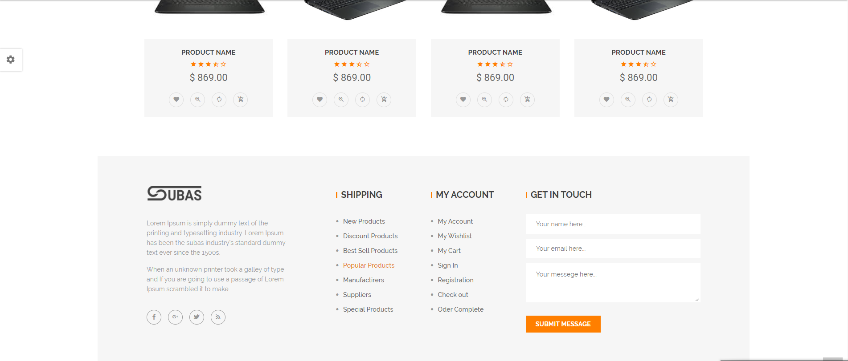

3.1.2 Giao diện danh mục sản phẩm

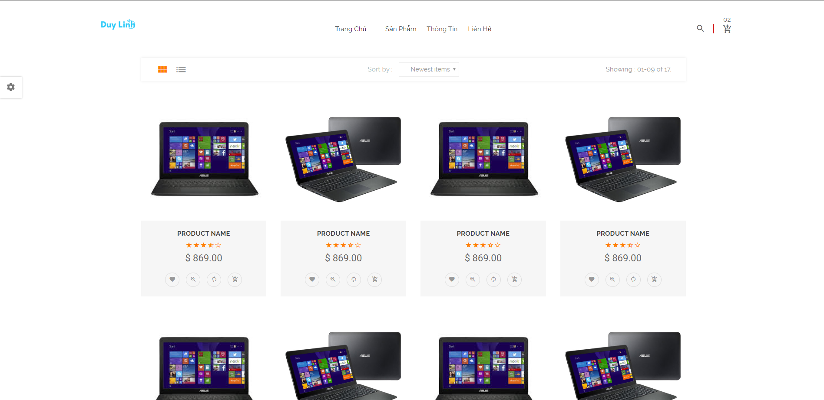

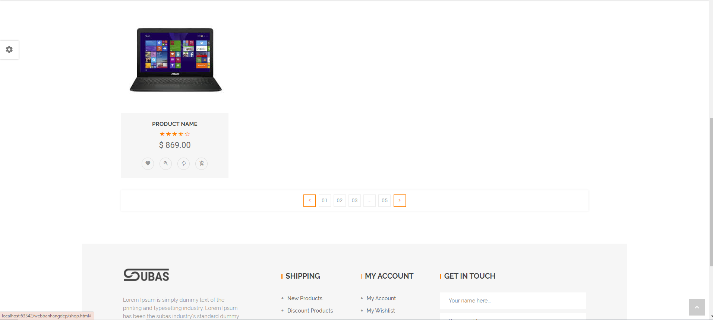

3.1.3 Giao diện đăng nhập, Đăng kí

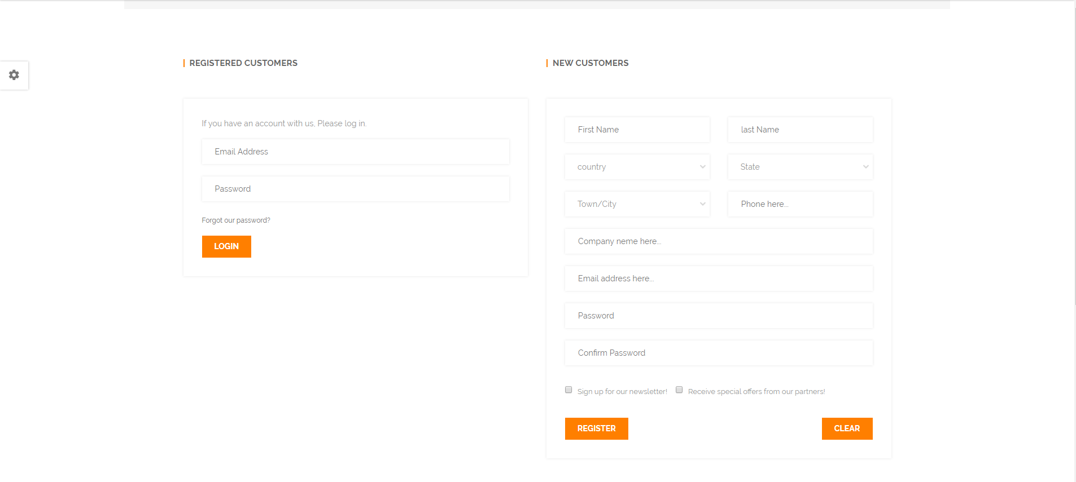

3.1.4 Giao diện thông tin công ty

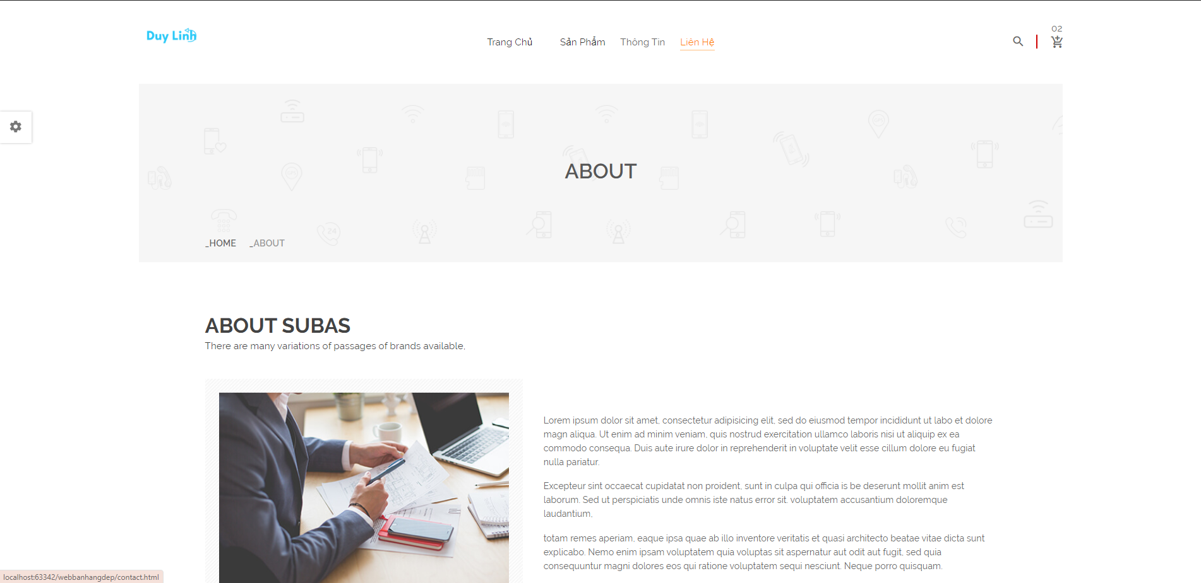

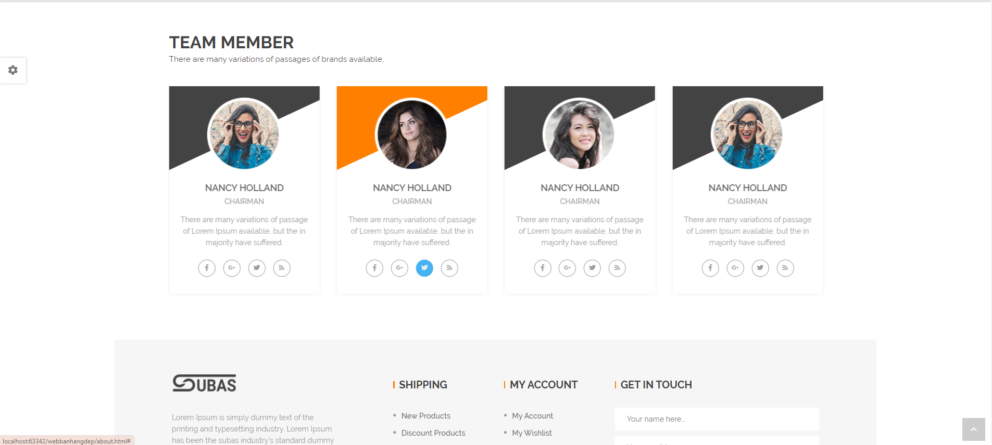

3.1.5Giao diện liện hệ

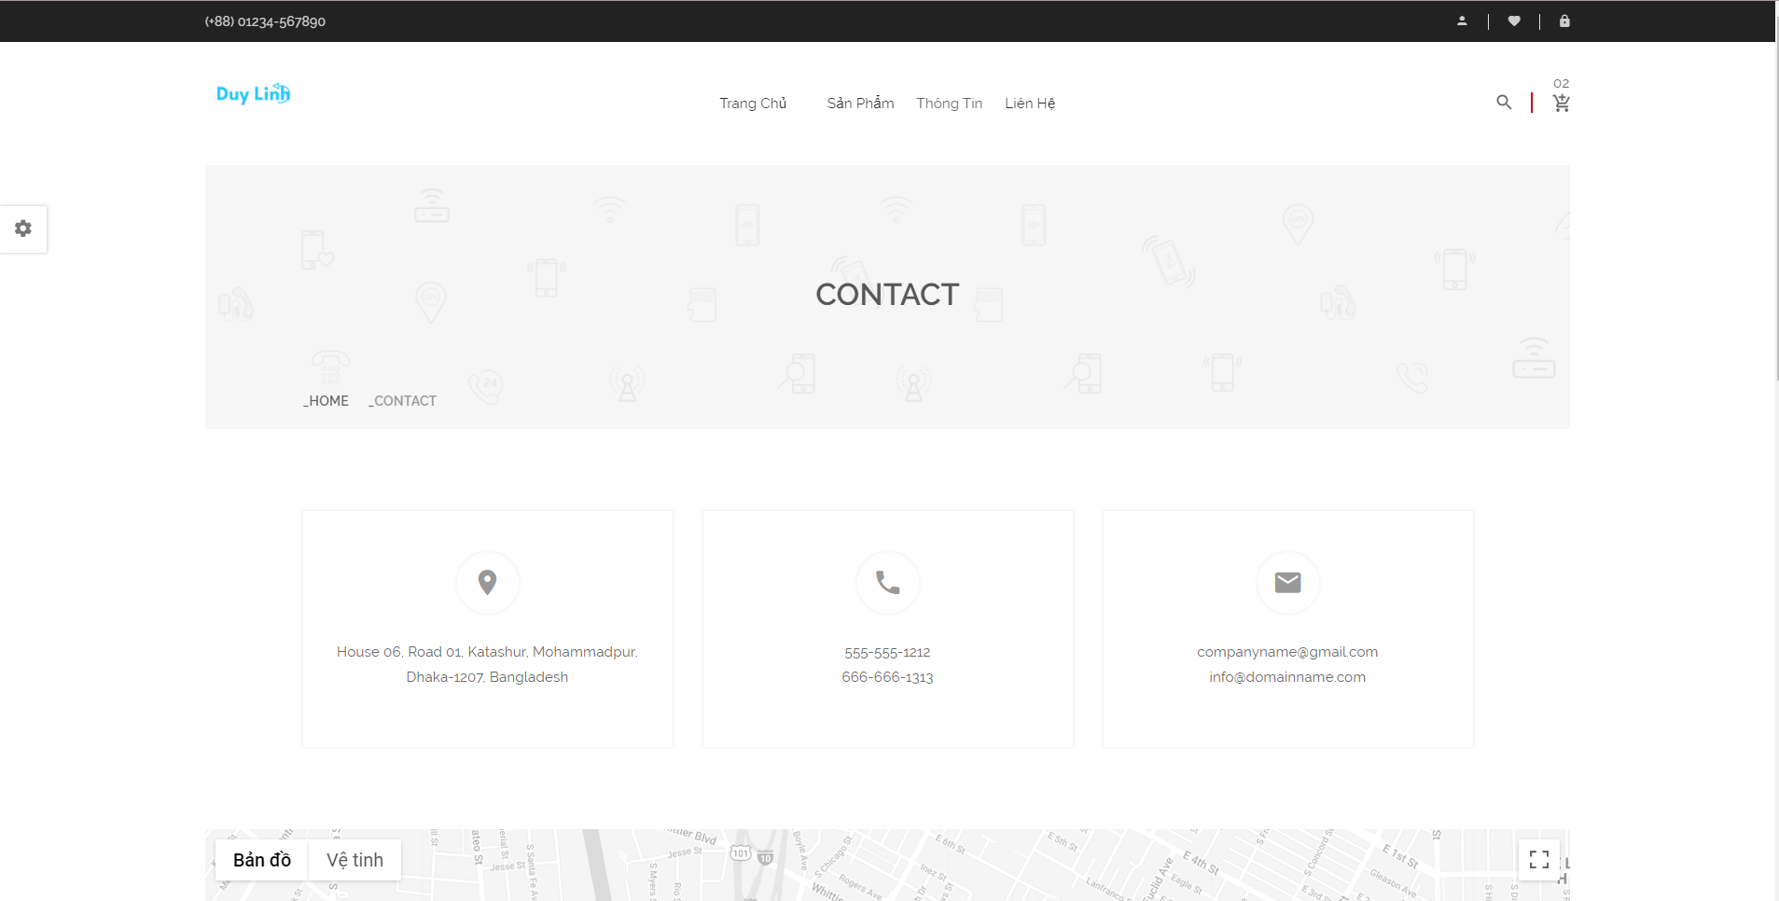

3.2 Giao diện ADMIN

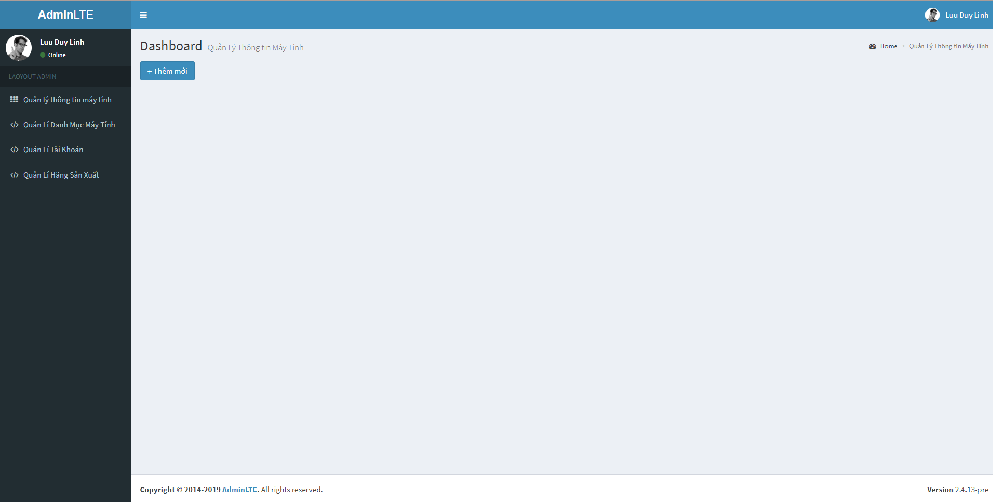

4.1 Chức năng “Quản Lí Máy Tính”

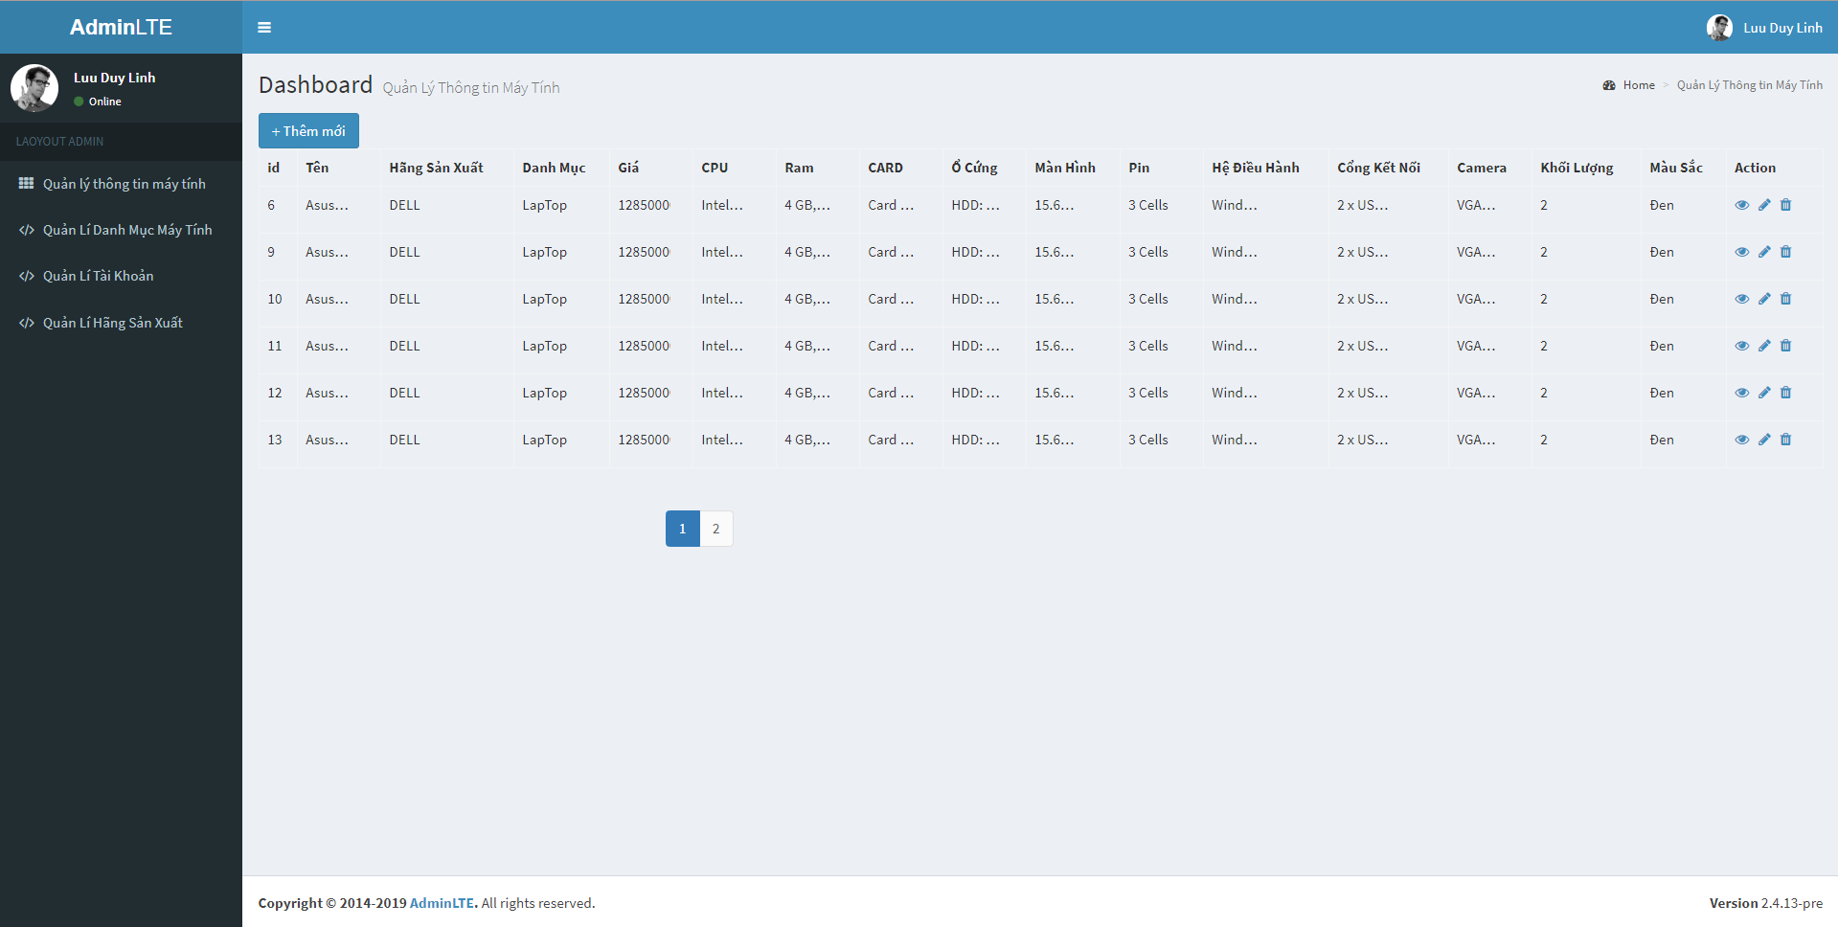

### Chức năng thêm mới máy tính

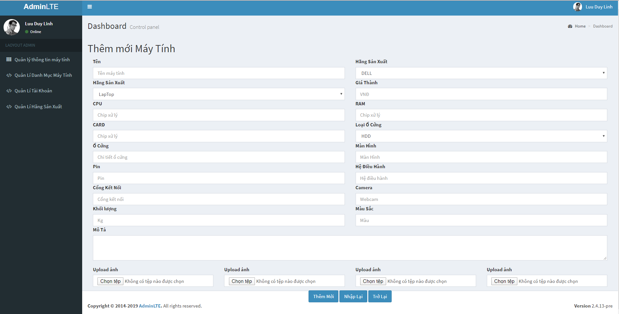

### Chức năng sửa thông tin máy tính

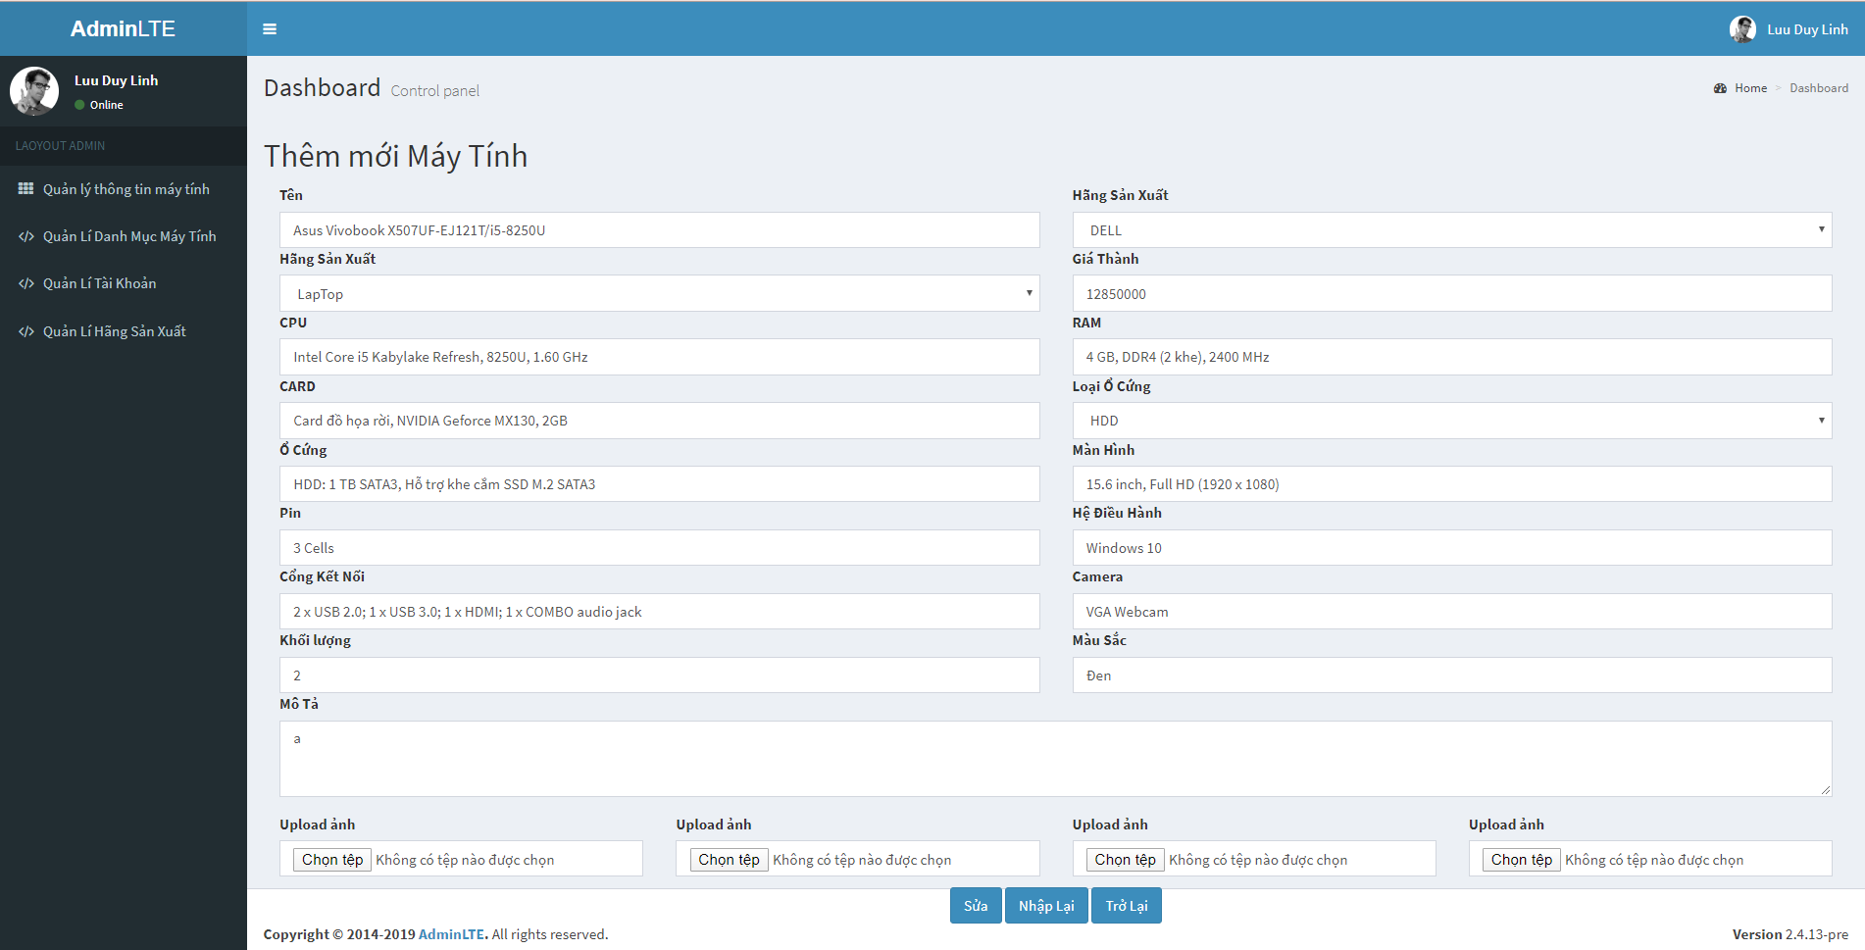

### Chức năng xem thông tin chi tiết máy tính

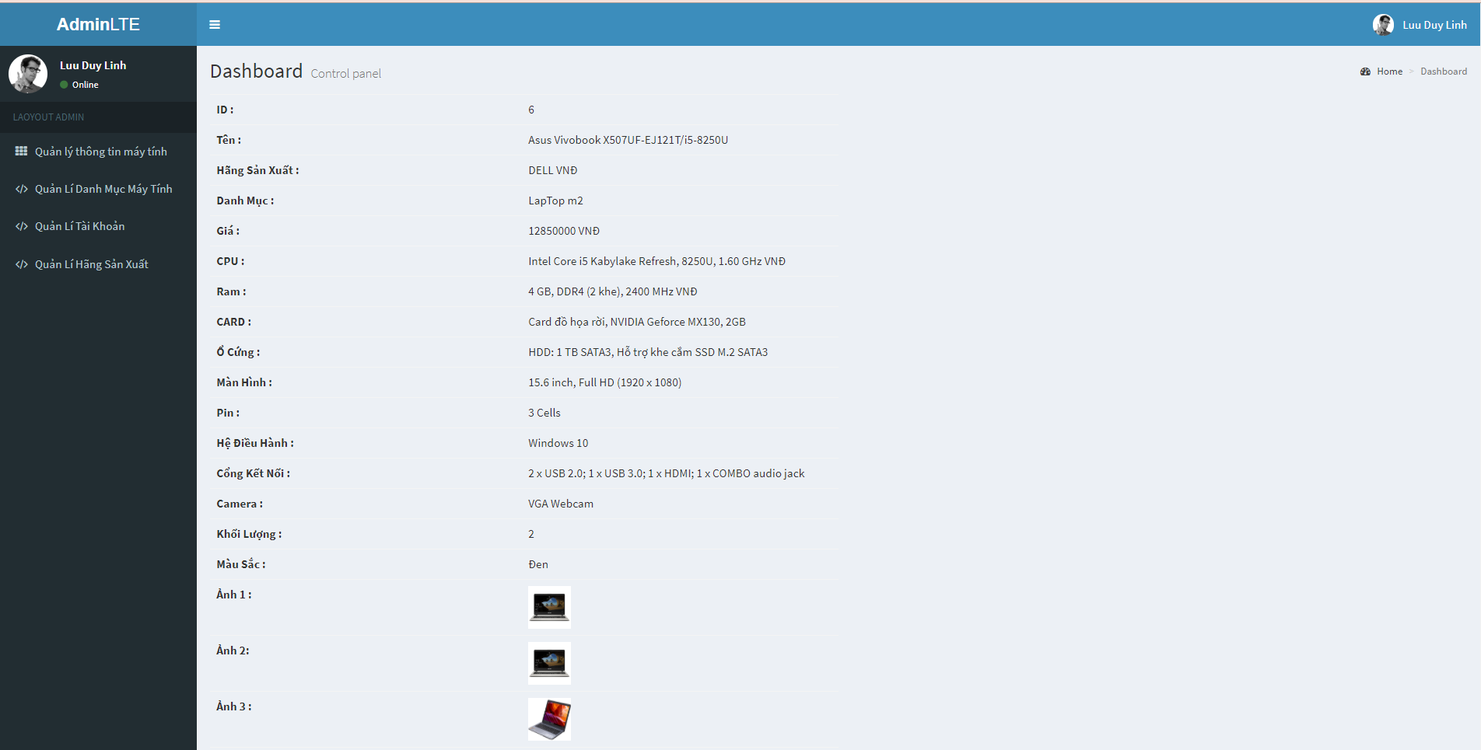

### Chức năng xóa

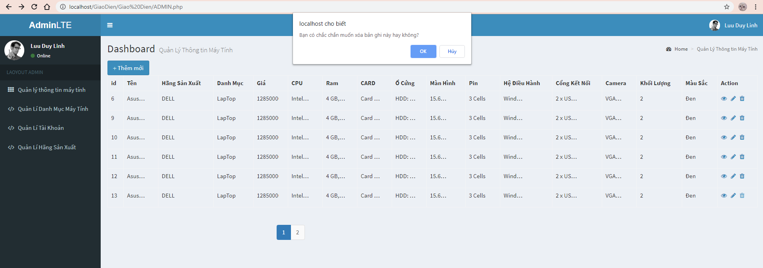

## Chức năng Quản lí danh mục

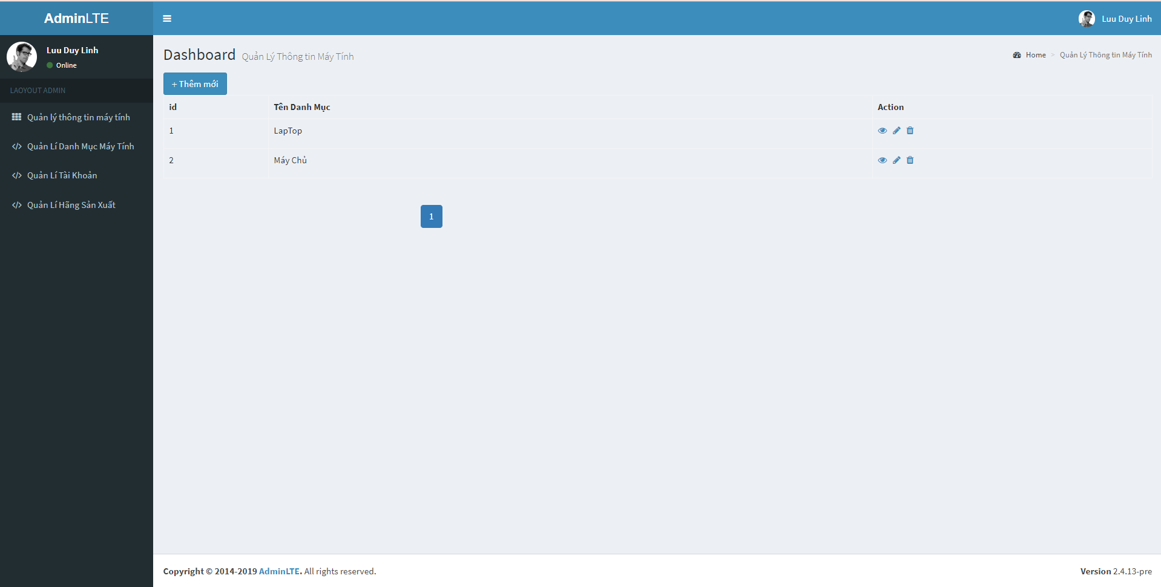

### Chức năng Thêm danh mục

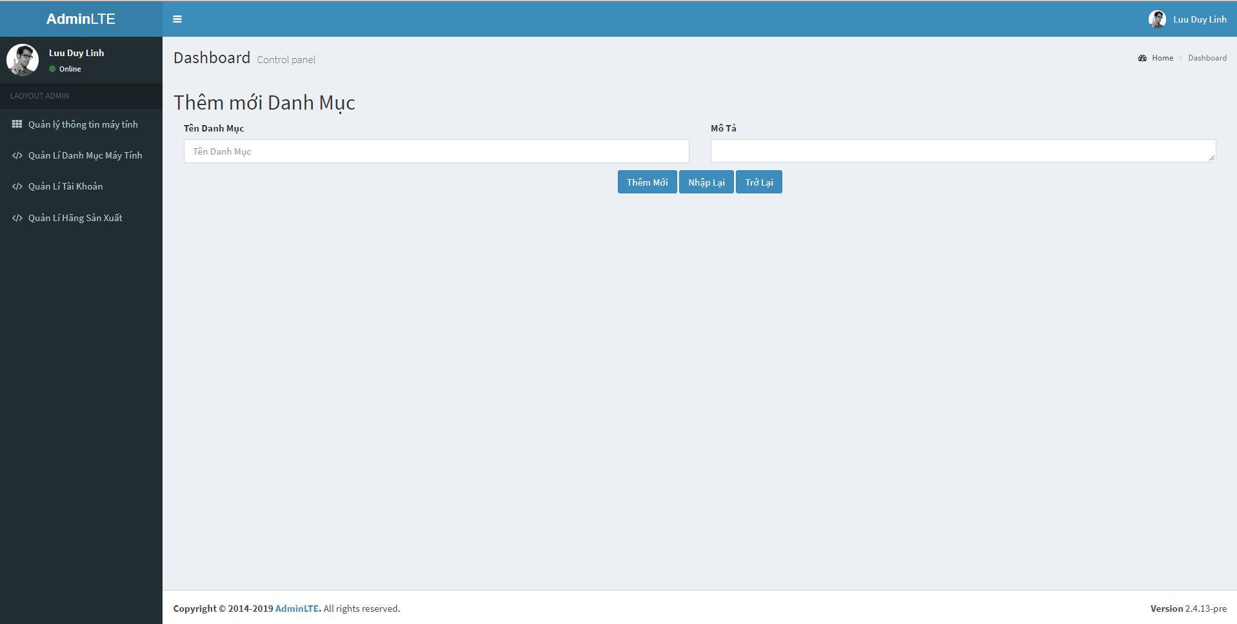

### Chức năng xem chi tiết danh mục

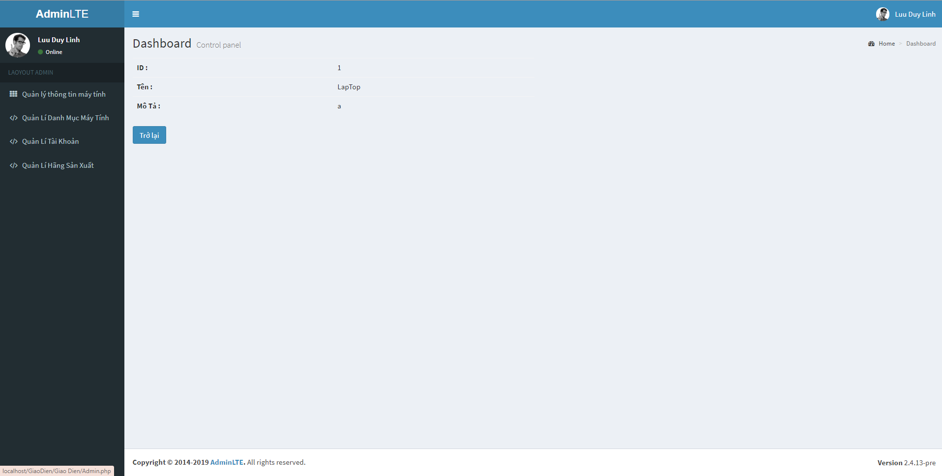

### Chức năng Sửa danh mục

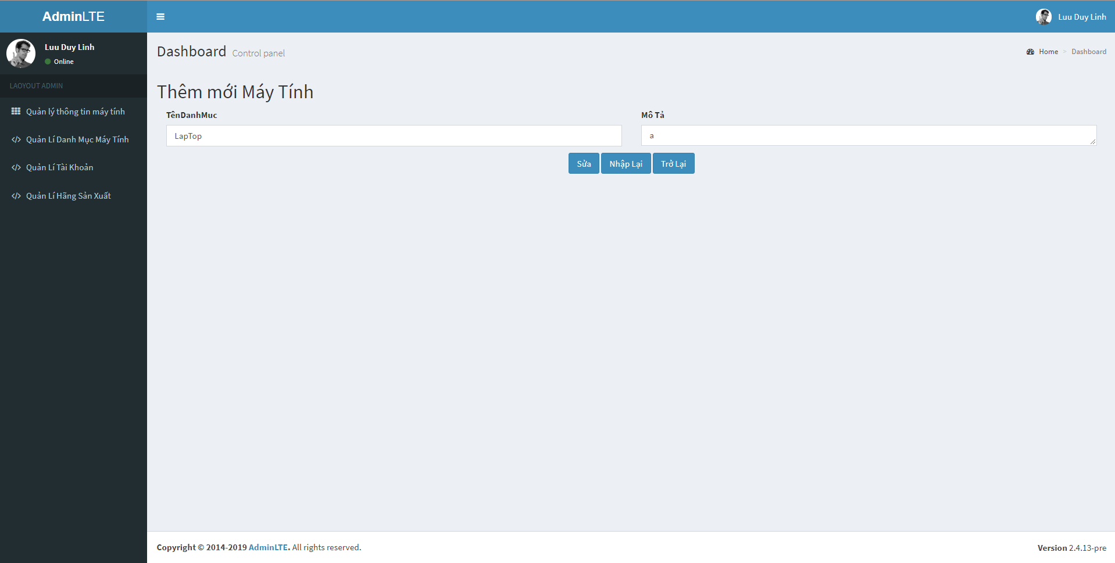

## Quản lí tài khoản

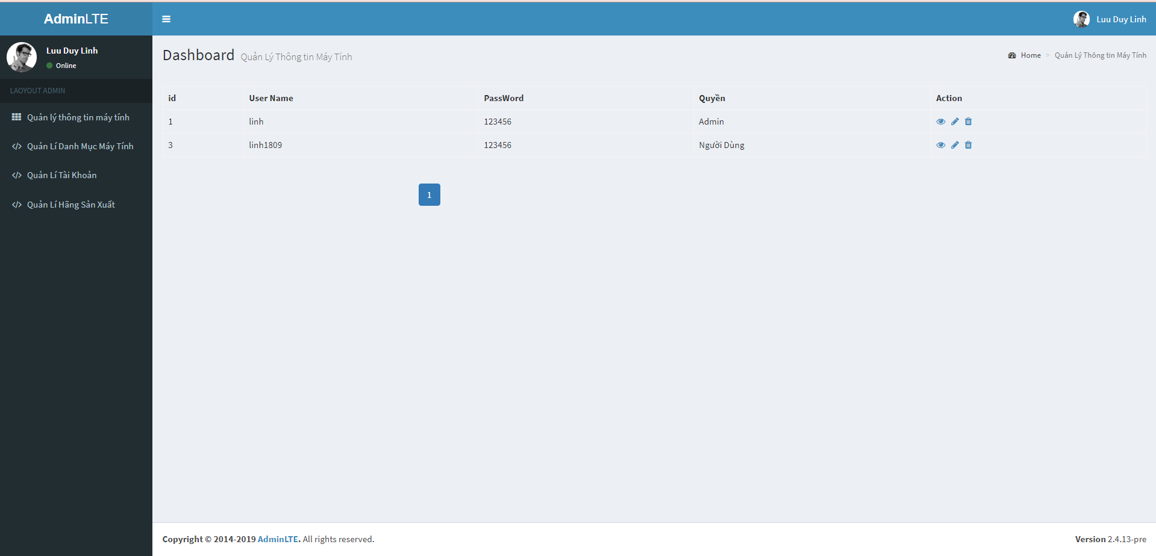

4.3.1 Xem chi tiết tài khoản

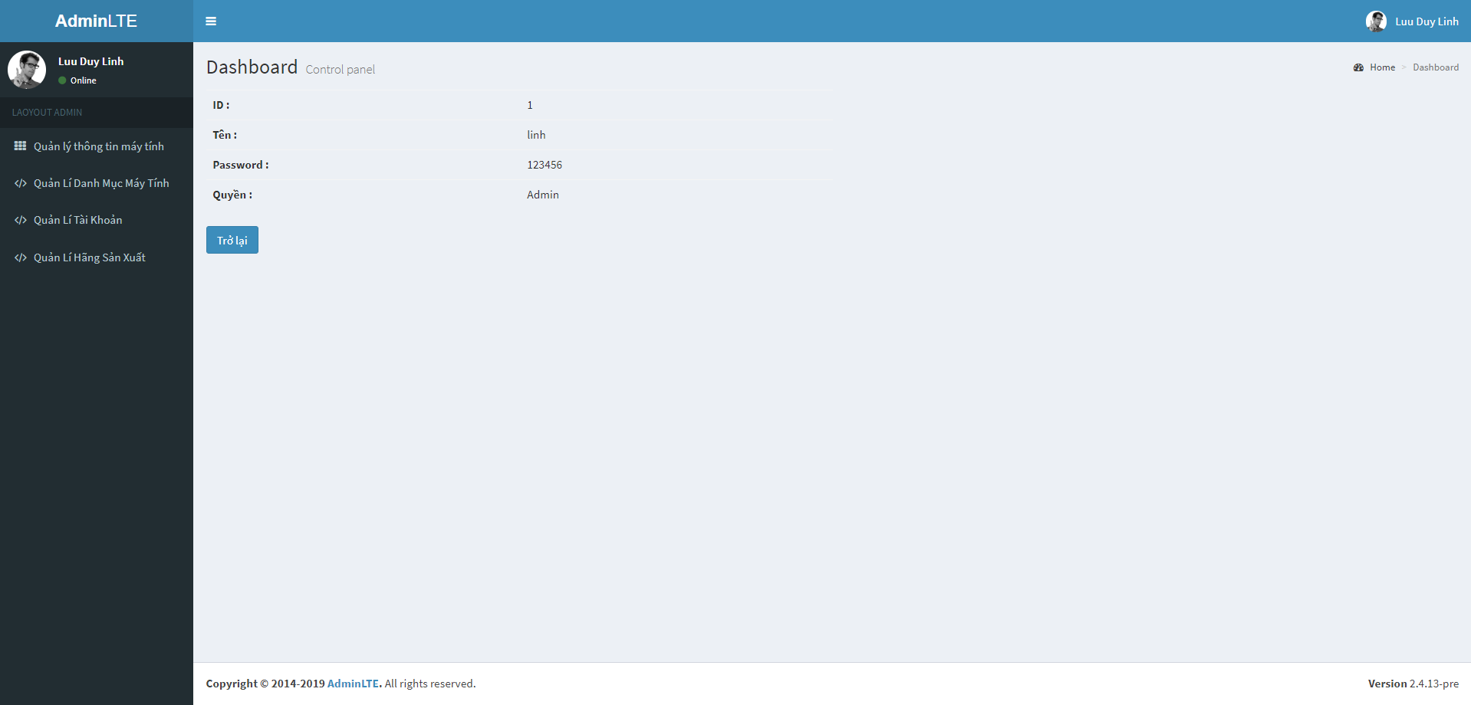

4.3.2 Sửa tài khoản

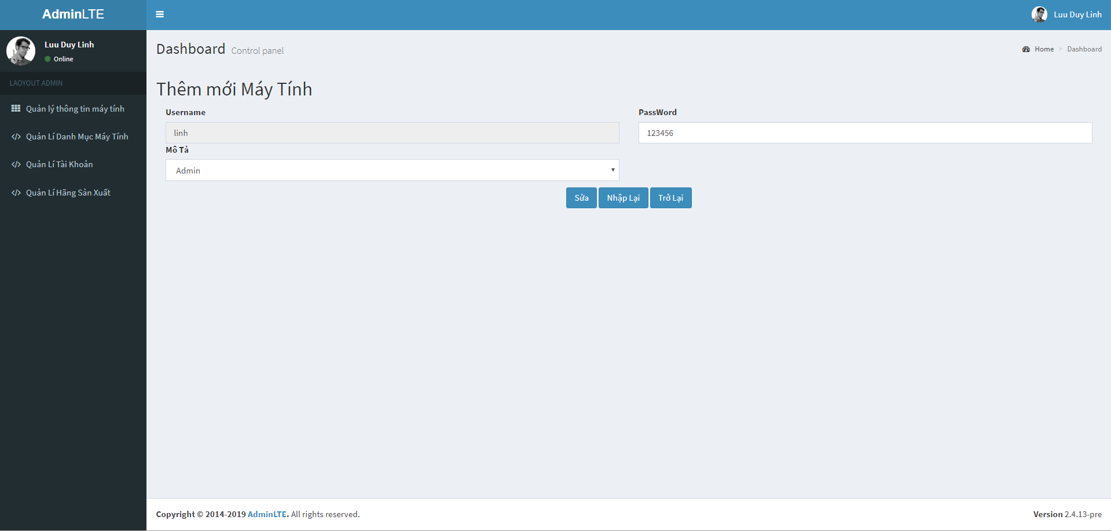

4.3.3 Xóa tài khoản

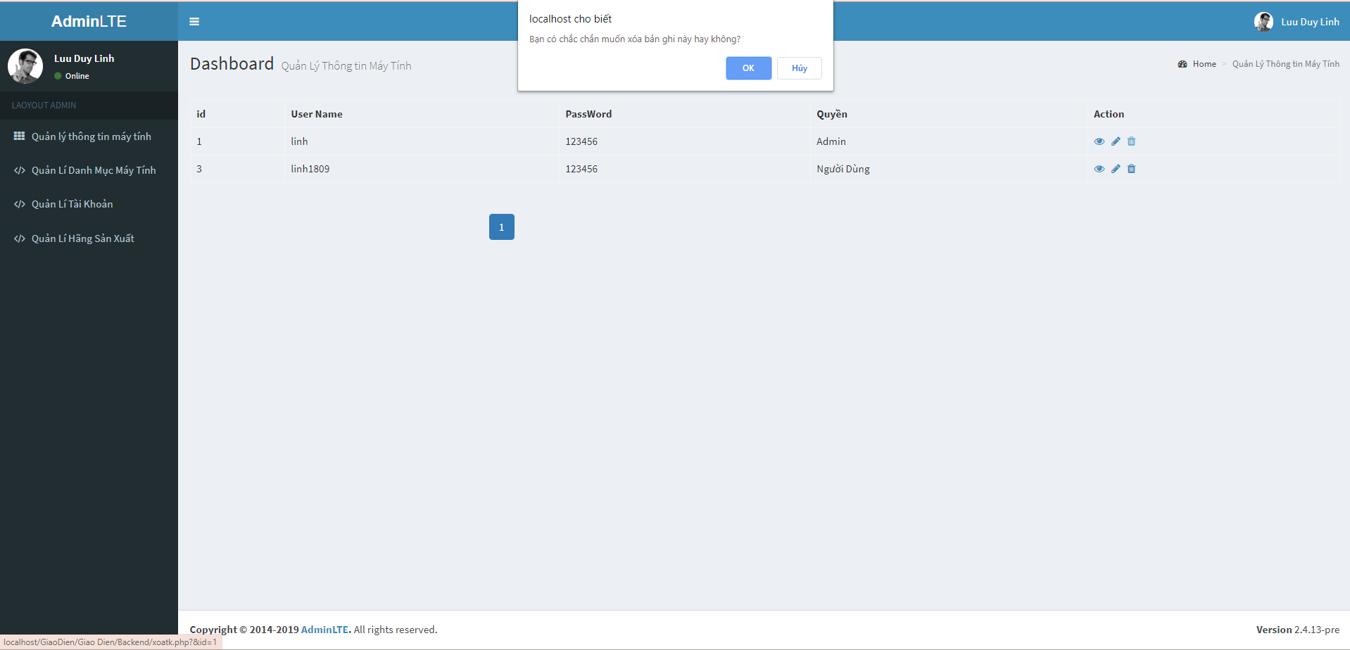

## Quản lí hãng sản xuất

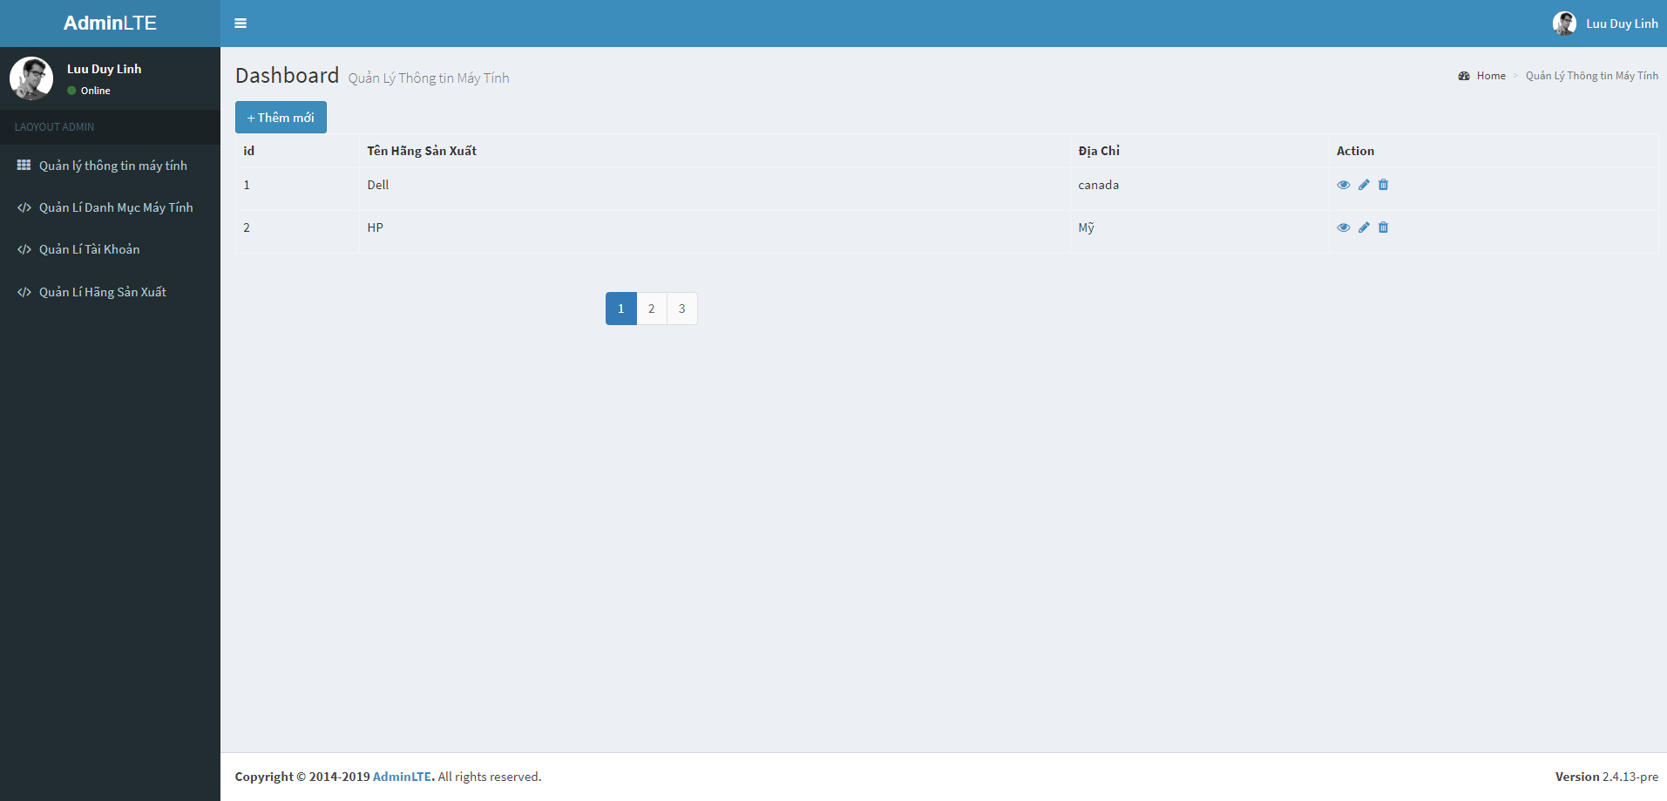

### Thêm mới hãng sản xuất

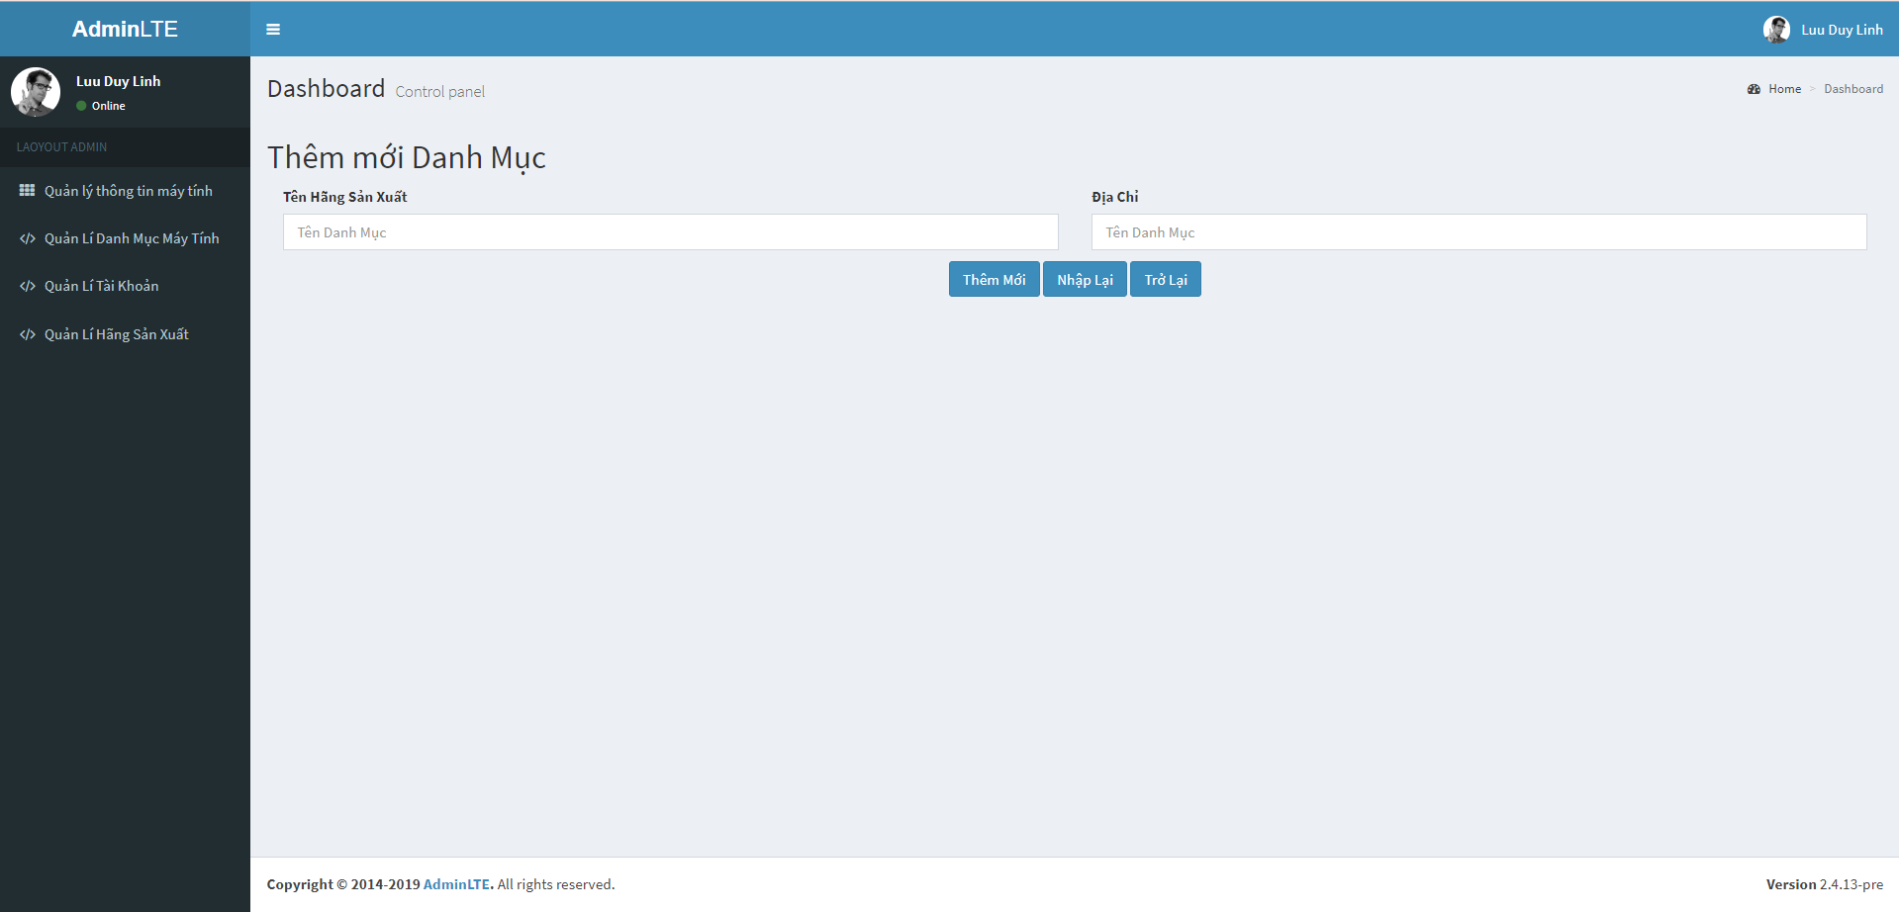

### Xem chi tiết hãng sản xuất

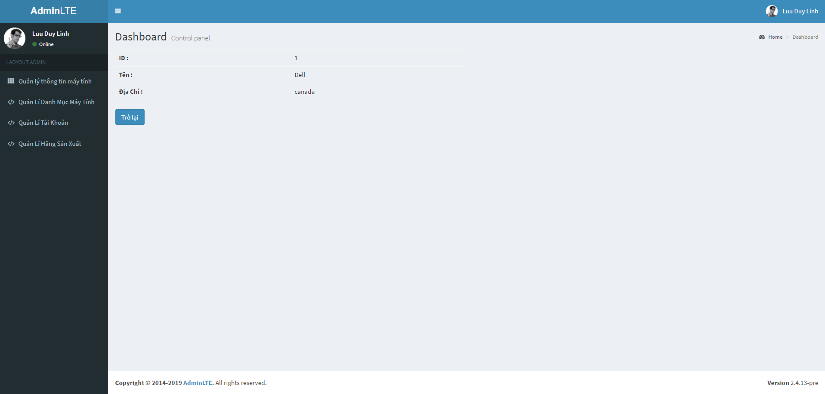

### Sửa hãng sản xuất

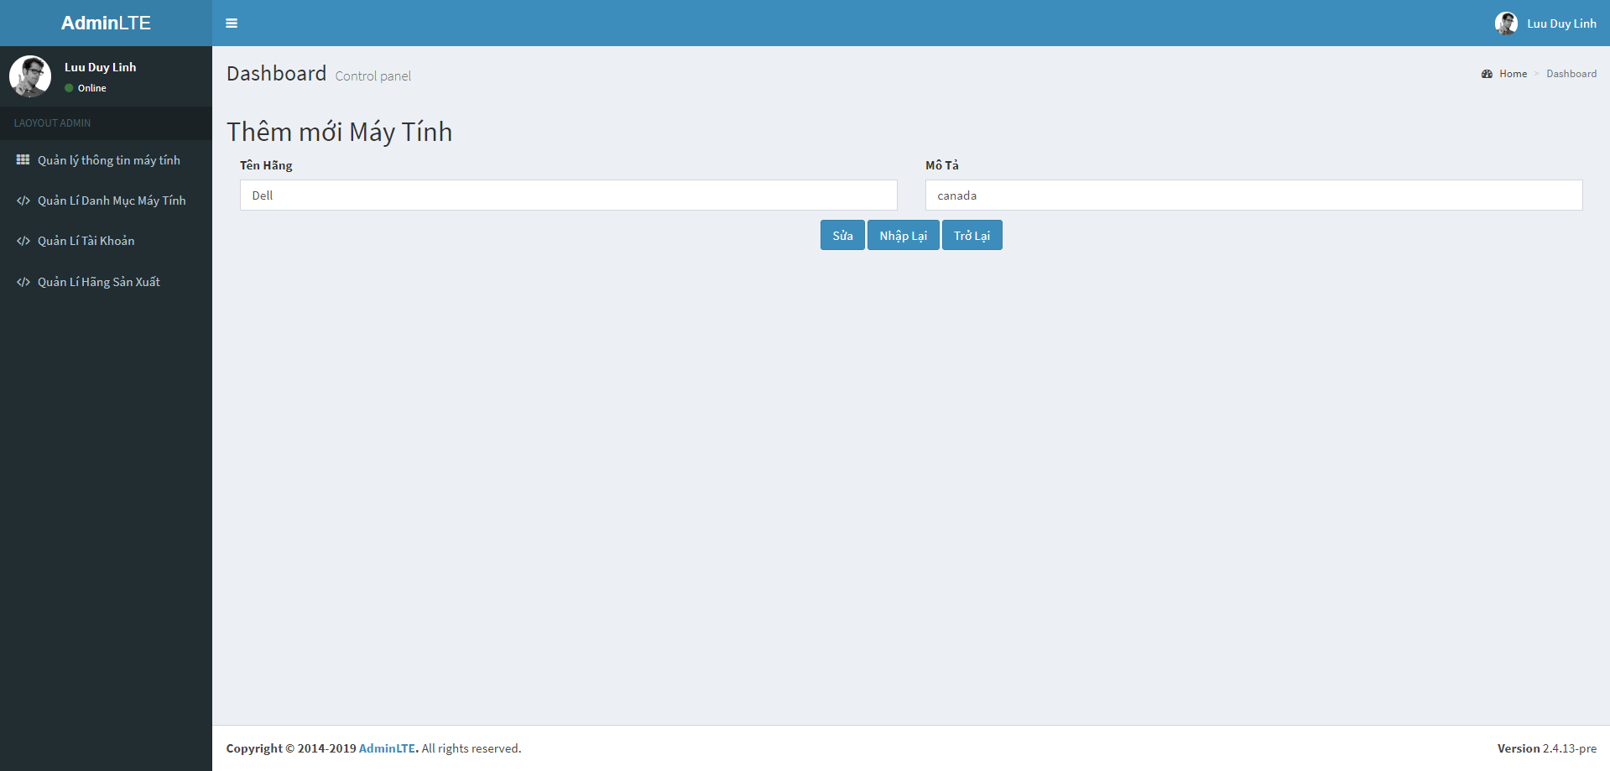

5.1 Trang chủ người dùng

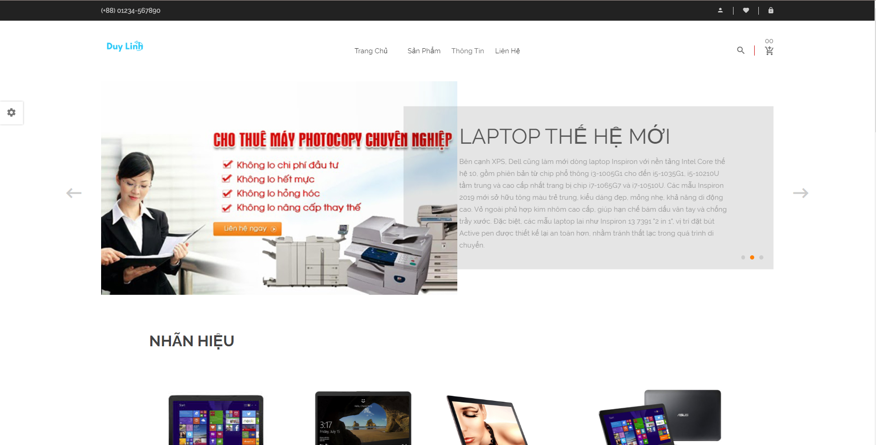

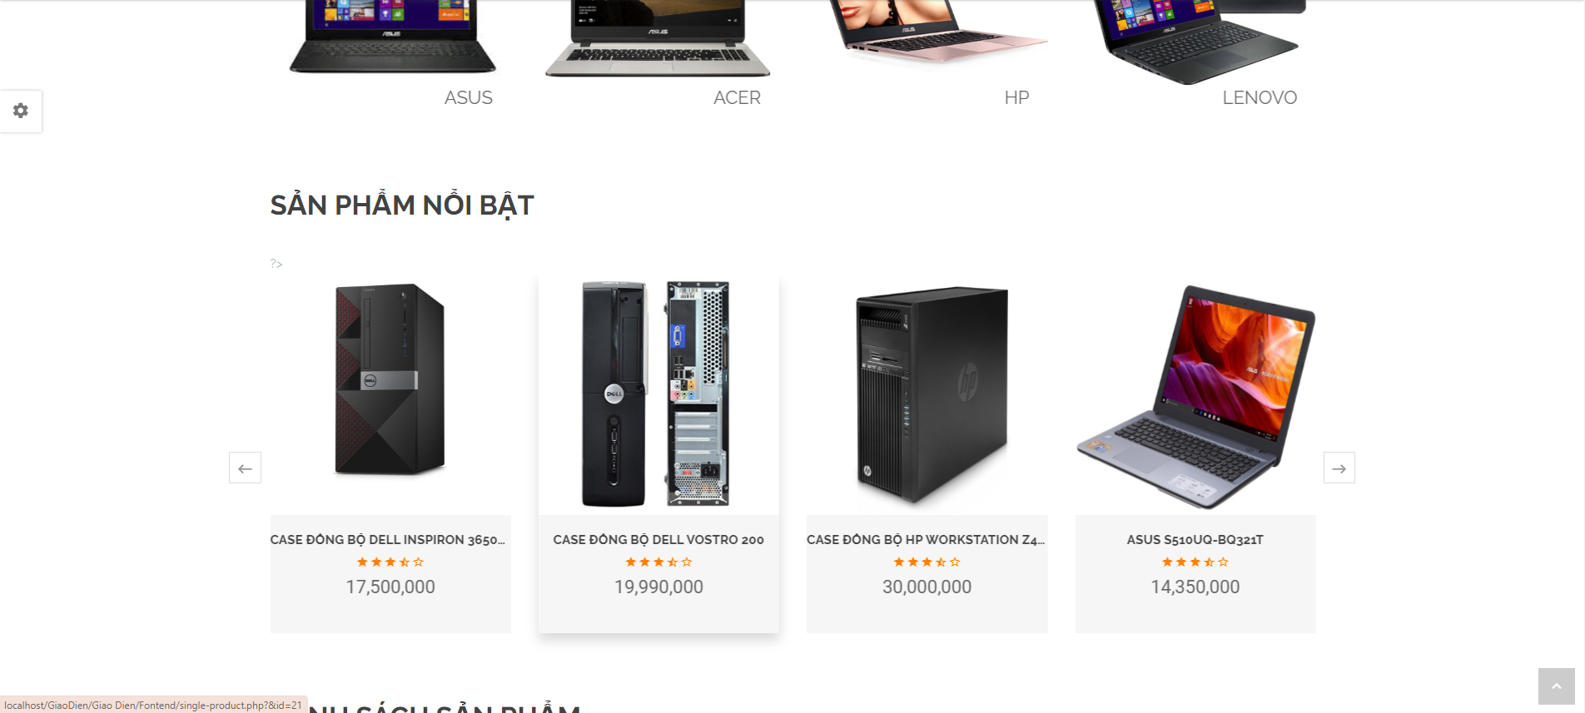

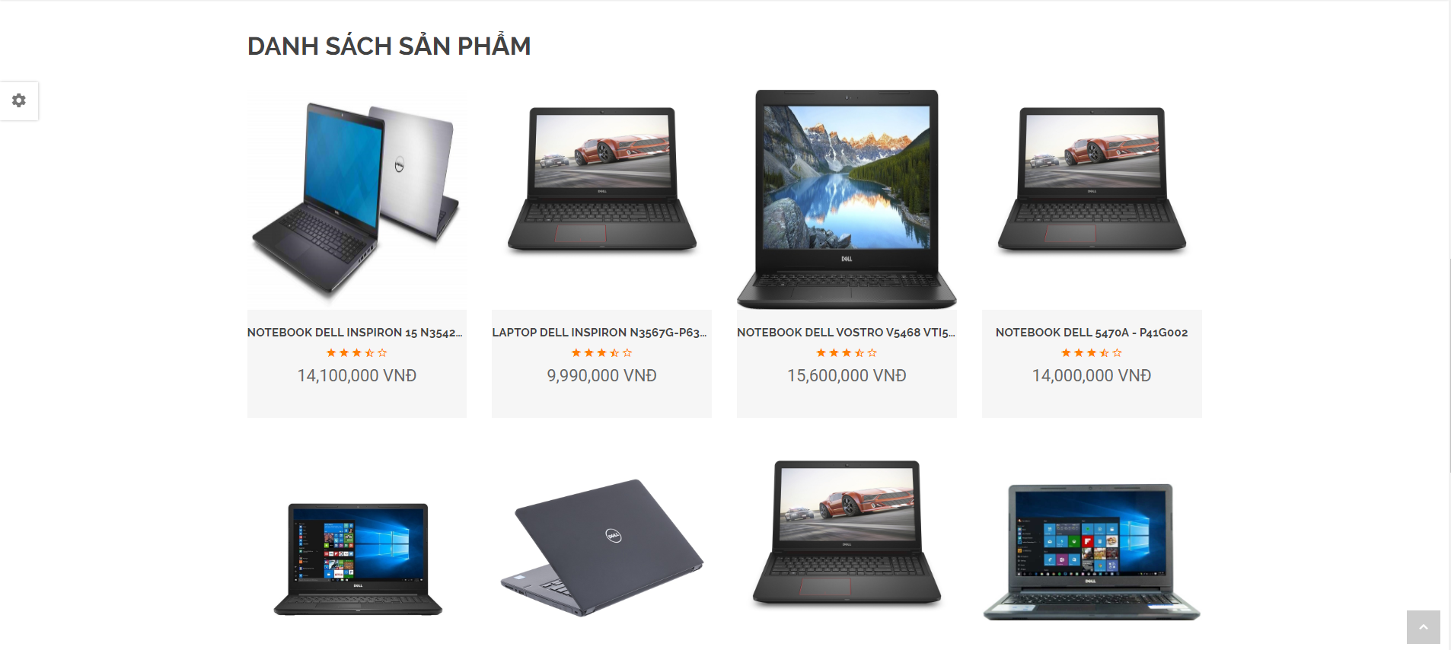

5.2 Danh sách sản phẩm

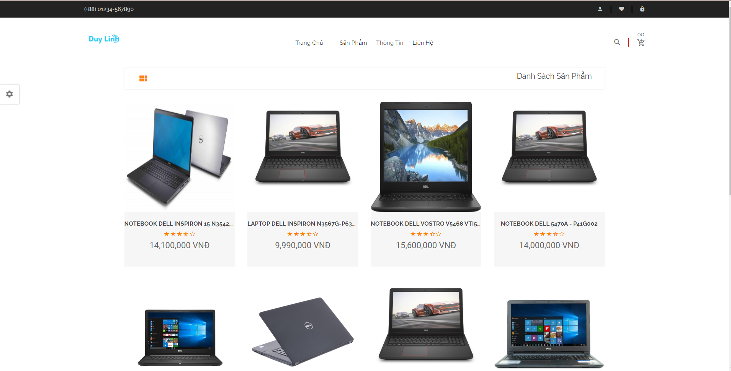

5.3 Xem chi tiết sản phẩm

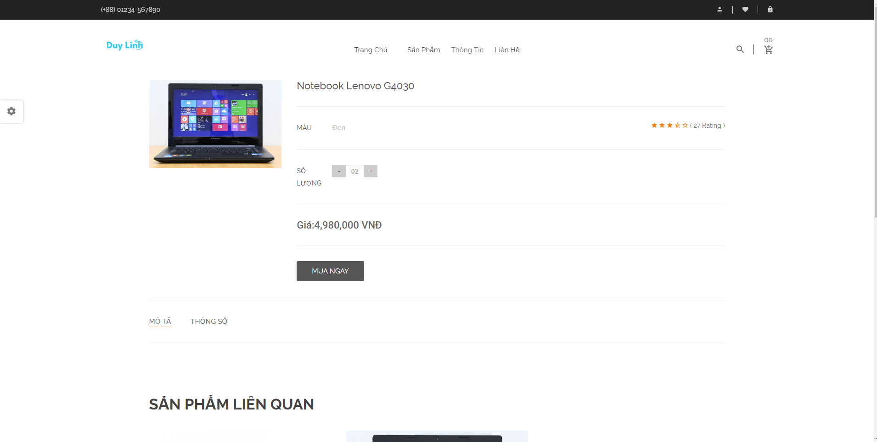

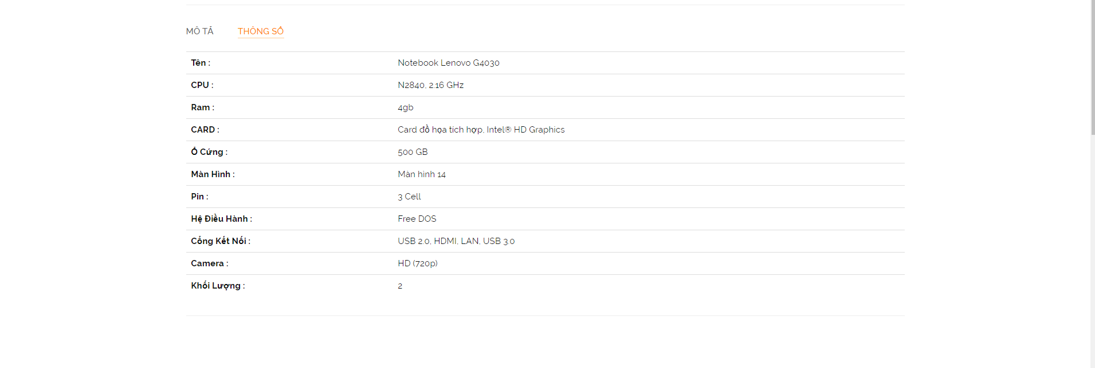

5.4 Đăng nhập

